Государственное бюджетное дошкольное образовательное учреждение
детский сад № 90 Петроградского района Санкт-Петербурга

Проект по патриотическому воспитанию дошкольников
«Петроградская сторона от А до Я»

Выполнила: Старикова Ксения Валерьевна
Куратор: Прокопович Светлана Владимировна

г. Санкт-Петербург, 2020
Краткосрочный образовательный проект по патриотическому воспитанию ГБДОУ № 90

«Петроградская сторона от А до Я»

Участники: Старикова К. В., воспитатель; Гаваль Е.А., музыкальный руководитель; дети старше-подготовительной группы; родители.

Актуальность проекта: Патриотическое воспитание дошкольников это, безусловно, актуальная проблема в условиях современной России, современного общества. Патриотическое чувство – одно из наиболее глубоких, закреплённых веками и тысячелетиями и не возникает само по себе. Это результат длительного целенаправленного воздействия на человека, начиная с раннего возраста. Очевиден уникальный потенциал именно в дошкольном возрасте, как периода формирования творческой личности, характера. Всё, что должно быть сформировано в «детсадовском» возрасте, наверстать в школе практически невозможно.

Цель проекта:
Воспитывать у детей интерес к истории и культуре родного города и района, в котором они проживают, формировать такие нравственные черты личности, как гордость за свой город, уважение к труду создателей Санкт-Петербурга, интерес к окружающему, умение чувствовать себя в нём комфортно.

Задачи проекта:
- Воспитывать у детей эмоциональное отношение к Санкт-Петербургу/Петроградской стороне, чувства сопереживания, сострадания, ответственности, формировать интерес к общественной жизни;
- Расширять знания детей об окружающем их районе, о неразрывной связи человека с окружающей действительностью;
- Познакомить детей с уникальными особенностями Петроградской стороны, наиболее известными достопримечательностями;
- Воспитывать у детей любовь к своему городу, пробуждать чувства ответственности и гордости за то, что они – петербуржцы.

Возраст детей, на который рассчитан проект: старший дошкольный возраст. 5 – 7 лет.
Тип проекта: Познавательно – творческий.
Форма проекта: Разные формы детско – взрослой деятельности.
Продолжительность: Краткосрочный.

Предполагаемый результат: обогащение знаний детей старшего дошкольного возраста, сформированность эмоционального отношения к родному городу, к району, в котором дети живут. Положительный отклик детей и родителей на готовый результат проектной деятельности.

Вышеизложенные цели и задачи легли в основу проекта и стали определяющими при планировании работы по патриотическому воспитанию, которые были приведены в таблицу.

№ | Тема | Цель
1 | Анкета для родителей «Поговорим о Петербурге?» | Установить взаимодействие с родителями по работе в направлении «Петербурговедение». Вовлечь их в совместную деятельность с воспитателем.  Приложение № 1
2 | «А у нас во дворе» | Составление описательного рассказа: совместная работа ребёнка и родителей.  Ознакомление детей с районом (двором), в котором они проживают. Выставка рисунков, как сопровождение к описательному рассказу на тему «Мой дворик».  Приложение № 2
3 | «Мой детский сад и академик Павлов» | Познакомить детей с выдающимся российским учёным и улицей, названной в его честь.  Приложение № 3
4 | «Слушаю тебя, Петербург. И рисую». | Слушание неофициального гимна города, писанного к его 300-летию («Санкт-Петербург – гордая бела птица»). Способствовать формированию музыкальной культуры дошкольников.  Приложение № 4
5 | «Здравствуй, Невка!» (Большая и Малая). | Продолжать знакомить детей с водными артериями города, родного района. Вызывать интерес к окружающей природе, желание участвовать в жизни города и района.  Приложение № 5
6 | «… Если стану я фонарщиком, то зажгу я фонари…» | Обогащение представлений детей о происхождении фонарей в Санкт-Петербурге и профессии фонарщика. Оформление фотовыставки фонарей, увиденных детьми с родителями во время прогулок по Петроградскому району.  Приложение № 6
7 | Комплекс музыкальных занятий, посвящённых известным композиторам Санкт-Петербурга.  «Детский альбом» П. И. Чайковского;  «Слушаем музыку М. И. Глинки»  «Музыка для детей» Д. Д. Шостаковича;  «В мире музыки великого композитора» Н. А. Римского-Корсакова. | Приобщение детей к мировой классике и формирование основ музыкальной культуры дошкольников.  Приложение № 7
8 | «Прогулка по Петербургу» (открытое занятие). | Расширять знания детей о Санкт - Петербурге. Развивать нравственные качества личности, воспитывать у детей любовь к городу, а так же навыки сотрудничества и взаимодействия в совместной деятельности.  Приложение № 8

Приложение 1
Анкетирование для родителей
«Поговорим о Петербурге?»
ФИО ребенка | Часто ли Вы вместе с детьми бываете на прогулках или экскурсиях в центральной части Санкт-Петербурга? | Посещаете ли Вы вместе с детьми музеи, выставки, посвященные родному городу? Как часто? Какие? | Бываете ли Вы вместе с детьми в парках города и в парковых ансамблях пригорода? Где именно бывал Ваш ребенок? | Какие места на Петроградской стороне вы посещаете чаще всего? Нравится ли вам совместные прогулки с ребёнком по району? | Читаете ли Вы истории, стихи, сказки о Петербурге? Если да, то каких авторов?
Латыпов Максим | Да | В летнее время, в среднем раз в две недели. По истории Петербурга в этом году посетили Петропавловскую крепость, Исаакиевский собор+Медный всадник, Артиллерийский музей, памятник "Мини-Петербург", ледокол Красин, экскурсию по рекам и каналам. | Были в Летнем Саду, Саду Смольного собора, Александровском саду Петродворец, ЦПКиО | Чаще всего Петропавловскую крепость, по району мало гуляем | О Петербурге только Пушкина
Ростовцева Елизавета | Да | Нет | Да. ЦПКиО, приморский парк победы, Летний сад. Петродворец, Пушкин, Павловск. Старая Ладога, новая Ладога и т.д. | Приморский парк победы, Лопухинский сад, каменный остров и т.д. | Нет
Усманов Никита | Да | Музеи часто, но именно посвящённые родному городу не очень часто. | ЦПКиО, Таврический, Петродворец, Гатчина, Ботанический сад, парк 300-летия, Сосновка, Шуваловский парк | Сквер Аникушина, Лопухинский сад, Ботанический сад, Крестовский остров | Нет, ещё не читали
Морозов Сергей | Нет | Нет | Да. ЦПКиО, летний сад, Гатчина | Лопухинский сад. Да. | Нет
Дорохова Алеся | Часто на прогулках | Петропавловская крепость, Крейсер Аврора | Летний сад | Нравятся. Песочная набережная, Вяземский парк | Пока нет
Петров Дмитрий | Да | Да, раз в месяц. Последний раз диорама и артиллерийский музей. И музей истории Петербурга. | Да. Везде, где перечислено. Ещё парк дубки, парк победы, ботанический сад, интерактивные детские площадки и прогулочные зоны. На Карповке, на Крестовском острове, Севкабель и другие. | Лопухинский сад, Ботанический сад, наб. Карповки - прогулочная зона, просто гуляем по Каменоостровскому проспекту; по Петропавловке, вокруг артиллерийского музея (сейчас с ковид внутрь не попадаем); в зоопарке. | Чаще всего Пушкин и современные авторы (назвать не смогу) из учебных издательств.
Мутовкина Софья | Центральная часть Петербурга это какая? Петроградская, да, часто | Редко | Часто, по всех парках | Лопухин ни сад, набережная , детские развлекательные мероприятия | Редко
Дмитриев Иван | Да | Да, Редко, макет СПб | Да, Таврический, цпкио, Петродворец, парк челюскинцев | Петропавловская крепость и окрестности, Крестовский остров парки | Нет
Бобарыкин Федор | Достаточно | Редко | Летний сад, Павловск | Лопухинский сад | Детский путеводитель
Сеславина Ксения-Каролина | Да, мы с ребёнком достаточно часто гуляем по центру города. Рассказываем о истории нашего города, известных людях, которые строили и творили в нашем городе. | Стараемся регулярно посещать музеи, выставки. Ходим в Эрмитаж, Русский музей, Михайловский дворец и другие. Ходим на выставки, которые проводятся в корпусе Бенуа Русского музея. Недавно посетили Юсуповский дворец. | Мы обязательно гуляем в прекрасных парках нашего восхитительного города! Наши любимые парки на Каменном Крестовском островах, Летний сад, парк в Сестрорецке - Дубки. Каждый год посещаем парки и дворцы в Ораниенбауме, Царском селе, Павловске, Петергофе и Гатчине. | Мы очень любим гулять все вместе, всей семьей! Исследуем все места с детскими площадками. Гуляем по набережным, парках на велосипеде, роликах, самокате. Нам полюбилась общественное пространство вдоль реки Карповки. | Учим стихотворения Пушкина. У Пушкина прекрасный слог. Разве можно сказать лучше?!  Люблю тебя Петра творения, люблю твой строгий, стройный вид, Невы державное теченье, береговой ее гранит...
Пармузин Дмитрий | нет | Посещает музеи с бабушкой, сейчас никакие | Таврический, Петродворец, Пушкин, Павловск, Гатчина | Чаще всего гуляем через Каменный и Крестовский остров | Целенаправленно нет
Агабалаева Сумайя | Не часто | Да, но не часто, музеи: игрушки, веера... | Да. Летний сад, Михайловский сад, ЦПКиО... | Ботанический сад, Петропавловская крепость... Очень нравится. | Стихи Ахматовой. Авторы: Г. Болотный, Л. Поздеев, С. Веснин
Гаваль Роман | Примерно раз в месяц | Примерно два раза в год. Но пока только со старшим ребенком: Эрмитаж, Русский музей. | Бываем. Посещали: Летний Сад, ЦПКиО , парк им. Челюскинцев | Вяземский Сад, Лопухинский сад, Каменный остров. | Путеводитель для детей "Санкт-Петербург" Т. Кравченко
Щинкаренко Елизавета | в текущем году количество прогулок сократилось в связи с ковид. | Посещали | ЦПКиО, Петергоф | сквер Низами, А. Петрова, сад им. Дзержинского | нет
Маковецкий Дмитрий | да, часто | Да, постоянно посещали, до пандемии. Эрмитаж, Петропавловская крепость, Дворцы и Дома известных людей в городе, музей Фаберже, Петровская акватория , Военно-Морской музей , и т.д. | Да, мы бываем в перечисленных парках и ансамблях пригорода .Были во всех перечисленных , кроме парка Челюскинцев. | В данное время это в основном парки , Елагин, Крестовский, Лопухинский сад, любим просто гулять по улицам, разглядывать красивые дома , особенно по Большому проспекту. | Сказки белой ночи, автор Нина Конецкая, очень интересная книга, в которой очень интересно и сказочно рассказывается о нашем городе .
Менькова Варвара | Часто | Нет | Да, ЦПКиО, Лопухинский сад, Летний сад | Лопухинский сад, Петровский, Елагин, Крестовский остров, нравится | Да, Пушкин
Крылов Вадим | не часто | Музей-заповедник Прорыв блокады Ленинграда, Невский пятачок, Артиллерийский музей | ЦПКиО, Шуваловский парк, Лопухинский сад, Летний сад, Ботанический сад | Детские площадки, Лопухинский сад, Ботанический сад | Пушкин А.С
Богатова Кира | Да | Один раз в три месяца | Да, везде, кроме Гатчины и Павловска | Прогулки очень нравятся. Чаще всего бываем в Александровском парке | Да
Чаплин Кирилл | Часто | Не часто. Артиллерийский музей, прогулки по рекам и каналам | Летний сад, ЦПКиО, Таврический сад | Лопухинский сад, артиллерийский музей, петропавловская крепость, ботанический сад, крейсер аврора. | Нет
Алексеев Мирон | Не так часто | Если где-то по пути | ЦПКиО, парк в Павловске | Крестовский остров, Вяземский сад, Лопухинский сад, Елагин остров. Да, конечно нравятся | Пушкин
Ли Мия | На прогулках часто, на экскурсиях редко | Если по пути, но не часто | ЦПКиО, парк в Павловске | Крестовский остров, Елагин остров, Вяземский сад, Лопухинский сад. Нравятся | Пушкин
Борисова Екатерина | Часто | Посещаем, по возможности. | Петродворец, ЦПКиО, Александровский | Александровский сад, Ботанический сад, общественное пространство на наб. Карповки | Нет.
Перелыгин Александр | часто | Наверное нет. Ходим в музеи по Сашиным интересам: машины, артиллерия, военная техника и т.д. | ЦПКиО, Пушкин, Павловск, Крестовский остров | Лопухинский сад, катаемся на велосипедах по велодорожке на Петроградке, часто гуляем просто по улице или дворам | Нет, стихи и сказки не читаем, но есть детская книга-путеводитель по СПб, но Саша уже ее всю изучил

Общие сведения по вопросам
- Часто ли Вы вместе с детьми бываете на прогулках или экскурсиях в центральной части Санкт-Петербурга?
Часто – 64,5 %
Редко – 35,5 %
На данный момент, в связи с пандемией и ограничениями, родители сократили прогулки с детьми.

- Посещаете ли Вы вместе с детьми музеи, выставки, посвященные родному городу? Как часто? Какие?
Да, посещаем – 26%
Нет, не посещаем – 13 %
Редко – 61 %
Посещают: Петропавловская крепость, Исаакиевский собор, Медный всадник, Артиллерийский музей, памятник "Мини-Петербург", ледокол Красин, экскурсии по рекам и каналам, диорама, музей истории Петербурга, Музей-заповедник Прорыв блокады Ленинграда, Невский пятачок.

- Бываете ли Вы вместе с детьми в парках города и в парковых ансамблях пригорода? Где именно бывал Ваш ребенок?
Да, бываем/посещаем – 100%.
Посещают: Летний Сад, Сад у Смольного собора, Александровский сад, Петродворец, ЦПКиО, Приморский парк Победы, Пушкин, Павловск, Старая Ладога, новая Ладога, Таврический сад, Гатчина, Ботанический сад, Парк 300-летия СПб, Сосновка, Шуваловский парк, Парк дубки, ботанический сад, интерактивные детские площадки и прогулочные зоны на Карповке, на Крестовском острове, Севкабель, парк им. Челюскинцев, парки и дворцы в Ораниенбауме, Царском селе, Павловске, Петергофе и Гатчине, Михайловский сад, Лопухинский сад.

- Какие места на Петроградской стороне вы посещаете чаще всего? Нравится ли вам совместные прогулки с ребёнком по району?
Посещают: Петропавловская крепость, Лопухинский сад, Каменный остров, сквер Аникушина, Ботанический сад, Крестовский остров,
Песочная набережная, Вяземский парк, наб. Карповки - прогулочная зона, Каменоостровский проспект, прогулки возле артиллерийского музея, зоопарк, сквер Низами, А. Петрова, сад им. Дзержинского, Большой проспект П.С, Александровский парк, Артиллерийский музей, крейсер Аврора, улицы и дворы района.

- Читаете ли Вы истории, стихи, сказки о Петербурге? Если да, то каких авторов?
Да, читаем – 47,8 %
Нет, не читаем – 43,4 %
Редко – 8,8 %
Читают авторов: стихи А.С. Пушкина, Путеводитель для детей "Санкт-Петербург" Т. Кравченко, «Сказки белой ночи» Нины Конецкой, Стихи Ахматовой, авторов Г. Болотный, Л. Поздеев, С. Веснин.

Приложение № 2

«А у нас во дворе»
Составление описательного рассказа

«Уныло на улице. Ветер. За окном серое небо. На подоконник села синица. Опавшие листья лежат на земле. Осень подходит к концу. На траве первый снег».
Максим, 5 лет. Васильевский остров.

«Я живу на улице Всеволода Вишневского. Я люблю смотреть в окно на балконе и рассматривать машины и номера машин. А еще за домом есть маленькая площадка, на ней есть качели, горка. Но только горка там деревянная и когда выпадает много снега, я люблю по ней кататься на ледянке, потому что это очень весело.
Вокруг растут деревья и есть одно очень большое и высокое дерево. Вечером включают маленькие фонари вокруг площадки».
Миша, 5 лет.

«Я сижу на подоконнике в комнате. Из окна я вижу украшения. Их повесили к Новому году! А ещё я вижу фонари, дома, забор и большой телевизор. Но он не показывает мультики, я не знаю, зачем его повесили на дом. Что я ещё вижу? Антенну и помойку. Ещё я вижу, ещё я вижу… А!!! я вижу светофор! «Зебру» я вижу и большие трубы. Они специальные. По ним стекает вода и не протекает поэтому в окно! Хотя… может, и не для этого. Что я ещё вижу? Магазины! Всё, больше я ничего не вижу!»
Рома, 5 лет. Каменноостровский проспект.

«Из своего окна я вижу площадку, дома со светом и деревья. Снег, свет, карусель… А ещё из окна видно площадку, деревья, машины, качели. Снег идёт, площадку видно, карусель видно, видно дома, видно деревья, видно свет и всё… Есть ещё скамейки и мусорки. А ещё происходит листопад. А листопад происходит, потому что осень заканчивается. И настала поздняя осень. И листья стали падать. Листья с деревьев отрываются, потому что ветер дует и зима начинается».
Дима, 6 лет. Улица В. Вишневского.

«Вижу восемь кондиционеров. Вижу много машин. Маленькие клумбочки, газовые трубы. Вижу четыре двери. Дальше вижу водосточную трубу.
Напротив меня – окно с цветами и светящийся фонарь.
Во дворе-колодце есть старый лифт. Во дворе есть дом, стены которого были немножко недокрашены, а где недокрашены, видны серые обычные кирпичи.
Я вижу в доме напротив, заваленные мусором, окна…»
Вадим, 5 лет. Чкаловский проспект.

«Я вижу здание… Что на нём написано?! Дворец молодёжи. Так, а что дальше… так-с… Вижу парковку для машин, каменный рисунок на стене (вздыхает). Машины вижу на парковке, в снегу. Шпиль на крыше вижу. Фонарь и шар на здании. Интересно, что это за шар? Надо в интернете посмотреть. Так… Людей вижу, снег на крышах. Что же ещё-то… Дерево голое. Вроде бы всё… Ёлку вижу, две ёлки.
Так-с… Автобус, антенны, птиц, провода, вентиляторы, ну и последнее (долгая пауза)… Столб!
Никита, 6 лет. Улица Профессора Попова.

«Я живу на восьмом этаже. Мне видно в окне двор, окна и парковку. Дальше видно море… Финский залив! И ещё вижу огни города: нашего и Кронштадта. На заливе можно увидеть корабли и лодки. Залив серый.
И парк Дубки мне видно из окна. Я там гуляю…».
Дима, 5 лет. Сестрорецк.

«Из нашего окна виден детский сад и его площадка. Ещё видно высокую и разноцветную башню, она горит красным, синим и белым (телебашня на Петроградской стороне). Видно много домов, которые горят разными огоньками. Ещё из нашего окна виден монастырь с овальным куполом. Рядом с нашим домом ездят машины и много железных гаражей. А ещё – голые деревья, на них сидят воробьи!..»
Алеся, 5 лет. Петроградская набережная.

«Я вижу качели. Вижу машины. Вижу горку. У нас во дворе есть забор. Ещё я вижу цветы. Я вижу площадку, на которой гуляю каждый день. У нас во дворе есть деревья с листьями, теперь они опали. На улице через 11 дней будет снег. Я вижу калитку, у неё есть кнопка, чтобы открыть её, а с другой стороны нужны ключи или нажать кнопку и говорить квартиру. У нас во дворе есть крыса, под землёй, она ест людей, - так мне Саша сказала. Ещё вижу яблоню. Из окна вижу люк, под этим люком есть вода. Я вижу на дереве верёвку с фонариками, а это нехорошо. Вижу большие камни. Вижу скамейку, она сделана из бетона и дерева. Ещё есть фонарь, если бы фонаря не было, мы бы спотыкались о камни или что-нибудь ещё…».
Кирилл, 5 лет. Выборгский район.

«Из нашего окна я вижу солнце, облака, тучки и капельки дождя. На парковке припаркованы машины. Вижу клумбу с цветами, фонари, качели, деревья и мостик. Машины едут на дороге. Люди гуляют на дорожке с собаками…».
Дима, 6 лет. Улица Профессора Попова.

«Я вижу голые деревья, асфальт, травку. Детскую площадку у нас во дворе. Я вижу машины едут по дороге и стоят на парковке. Из окна видно окошки в домах, клумбу. И девочка гуляет с собачкой. Девочку зовут Маша. Погода солнечная».
Серёжа, 6 лет. Улица Академика Павлова.

«За окном я вижу первый снег. Он падает вместе с дождём. В окне вижу сияющую телебашню. Каждый день ездят машины. Вижу листогной – это ноябрь. На улице очень темно. В окне я вижу отражение люстры».
Федя, 6 лет. Улица Академика Павлова.

«За коном я вижу дом соседа – дяди Володи. Дом белый, двухэтажный. Рядом дерево берёза и фонарь. Вокруг дома забор и рядом с домом – гараж соседа. Ещё я вижу траву, два куста смородины, калитку и забор с дорожкой. Трава покрыта снежком белым…».
Лиза, 5 лет. Дачный посёлок.

«У нас из окна видно реку. На другой стороне реки продают машины. Справа есть труба длинная такая, не знаю, зачем она. Там, в далеке – придалеке, тоже есть такие трубы, только они светящиеся, и там их две. А ещё у нас видно телевизионную башню, она большая. Ещё у нас справа магазин О’кей. А там впереди – мостик. А в самом далеке есть дом, в котором наверху девять таких светящихся фонариков. Справа тоже дом. Там два фонаря таких длинных. И всё…».
Ваня, 5 лет. Улица Академика Павлова.

Приложение № 3

«Мой детский сад и академик Павлов»
Мини – экскурсия по улице
Институт экспериментальной медицины

Цель экскурсии: Воспитывать у детей эмоциональное отношение к родному (Петроградскому) району, уметь находить прекрасное и интересное даже в самых простых вещах.

Объекты для наблюдения/изучения:
- Улица Академика Павлова (от Каменноостровского проспекта до ул. Уфимская);
- Дома на улице (фасад зданий, окна, двери, дворы);
- ИЭМ (кратко);

Предварительная работа: знакомство с учёным (чем занимался при жизни, почему улице дали его имя); рассматривание фотографий его работ, его деятельности.
Игры/игровые приёмы:
- Ориентирование по карте (подготовленной заранее); найти местоположение детского сада – «Сыщики вышли…»;
- Загадки об окружающих предметах, которые позволят пойти в нужном направлении;
- «Кто по соседству живёт?»; краткие рассказы ребят, которые проживают на ул. Ак. Павлова;
- П/и «Лохматый пёс»;
- «Погляди, какие важные…» - в игровой форме найти достопримечательности, расположенные рядом с улицей (Лопухинский сад с дачей Громова, Телебашня, ИЭМ);
- Дети изображают телебашню – высокую и яркую – передвигаясь друг за другом на носочках и держа руки «стрелочкой» высоко над головой.

Ход экскурсии.
В.: Итак, ребята! Сегодня мы с вами станем следопытами и исследователями, которые отправляются на своё первое, но очень важное задание! Скажите, что такое у меня в руках?!

Дети видят карту, называют, что это. Воспитатель предлагает внимательно её рассмотреть, прочитать, что на ней написано и сказать, куда будет проложен путь следования.
Чтобы детям было легче ориентироваться, воспитатель загадывает загадки, о предметах, зданиях, элементах, находящихся в пределах досягаемости.

Вдоль дороги – Чудаки
Носят шляпы – огоньки.
Свет расходится кругами,
Что-то ищут под ногами.
Чудаки те ищут день,
Разгоняя ночи темь ФОНАРИ

Там не хочется стоять,
Дети любят там играть.
Очень любят там беситься
И с друзьями веселиться.
Там раскиданы игрушки:
Машинки, куклы, чашки, кружки.
Не бывает там порядка
Это ... ДЕТСКАЯ ПЛОЩАДКА

В парке, в городе, в саду
Обязательно найду
Интересной формы грядку,
Где растет цветов охапка.
Как же грядка та зовется?
Вам ответить мне придется! КЛУМБА

Словно ёжики на ветке,
Дружною семьёй,
Созревают там орехи,
В скорлупе одной! КАШТАН

Что это за Диво-Дом?
А игрушек сколько в нём!
Там играют и поют,
Дети весело живут.
Сколько в доме дошколят!
Этот дом ведь … ДЕТСКИЙ САД

Ребята, отгадав загадки, узнают двор, в котором расположен детский сад (он так же отмечен на карте).

После недолгой беседы все направляются со двора, через арку на внешнюю сторону улицы, которая упирается в Каменноостровский проспект.
Воспитатель обращает внимание детей на красивые и старинные фасады домой, на Лопухинский сад, расположенный слева походу движения.
Затем группа снова возвращается во двор через ворота со шлагбаумом (ориентируясь по карте, где шлагбаум так же отмечен).

В.: Вы знаете, друзья мои, что в нашей группе есть несколько ребят, которые живут рядом с нашим детским садом, именно на улице Академика Павлова. Давайте попросим их немного рассказать о своём доме, о своей площадке, о том, как они гуляют здесь с родителями.

Рассказы Феди, Варвары и Серёжи.

Воспитатель вместе с детьми, ориентируясь по карте, движутся дальше, через двор, попутно рассматривая всё, что попадается по дороге. Выйдя на улицу Уфимскую, огибают дом, и останавливаются на углу Ак. Павлова и Уфимской, где видят здание с большими буквами ИЭМ.
В.: Помните, ребята, у нас с вами была беседа про известного и выдающегося учёного – Ивана Петровича Павлова?!
Д.: Помним!
В.: А кто из вас, ребята, смог бы напомнить мне, чем же таким интересным занимался этот человек, если в честь него даже названа улица в нашем городе!?

Дети вспоминают (при помощи наводящих вопросов), рассказывают. И, чтобы немного отдохнуть, размяться и подвигаться, воспитатель предлагает сыграть в игру «Лохматый пёс).
Один из детей изображает пса. Он ложится на скамеечку/присаживается, положив голову на протянутые вперёд руки. Остальные дети гурьбой тихонько подходят к нему под чтение стихов:
Вот лежит лохматый пёс,
В лапы свой, уткнувши нос.
Тихо, смирно он лежит,
Не то дремлет, не то спит.
Подойдём к нему, разбудим.
И посмотрим, что-то будет.
Дети подкрадываются к собаке, тихо-тихо зовут: «Собачка, собачка, поиграй с нами!»
Пёс «лает», дети разбегаются. Пёс гонится за ними, старается схватить кого-нибудь. Когда все разбегутся и спрячутся, пёс опять ложится, и игра возобновляется.
Воспитатель вместе с детьми рассматривают здание ИЭМ. Отмечают его некоторую мрачность (тёмный цвет камня), могут порассуждать о том, что сейчас делают в этом здании, кто там работает, чем занимается? Педагог побуждает детей к активной беседе.

В.: Посмотрите, ребята, улица Академика Павлова, не такая и длинная, протяжённая, но сколько всего интересного на ней можно найти. Давайте, ещё раз внимательно оглядимся и назовём, что из достопримечательностей и знакомых вам мест, тут можно найти?
Дети осматриваются, называя Лопухинский сад, Малую Невку, сам ИЭМ, телебашню.
В.: Действительно, самая видная, самая важная и яркая весь – телебашня, благодаря которой мы с вами можем смотреть по утрам мультфильмы, а по вечерам новости!
Здесь, дети, конечно, начнут рассказывать, к то и какие мультфильмы смотрит, что интересного видел. Дать им возможность выговориться, поделиться.
В.: А мне бы очень хотелось, чтобы и мы сейчас с вами вообразили себя такими же важными и значимыми телебашнями и красиво прошлись по Уфимской! Согласны!?
Дети: Согласны!!!
Воспитатель вместе с детьми проходят от угла Ак. Павлова до Уфимской, встав на носочки и высоко подняв руки над головой. Можно зачитать отрывок из стихотворения про телебашню:
Как-то раз, лечу я по делам,
Как всегда, витая в облаках…
Что-то вдруг, знакомое увидел!
Присмотрелся… Вскрикнул даже: Ах!
Ты же мне и здесь, за облаками
Не даёшь покоя, моя башня!
Ведь тебя, как сеятеля в поле,
Окружает облачная «пашня»!
Затем ребята снова «превращаются» в детей.
Заключение
В.: Вот и подходит к концу наше исследовательское путешествие! Мы научились с вами ориентироваться по карте, легко узнали свой двор, свой детский сад, и так много интересных мест рассмотрели за такое короткое время. Скажите, друзья мой, понравилось вам наше путешествие?! Что запомнилось больше всего? Хотелось бы вам, чтобы таких приключений у нас с вами было больше?
Выслушать ответы детей, получить их отклик на проделанную совместную работу. Дружно вернуться в детский сад.
В.: Время пришло! На Петропавловке пушки гремят! Двенадцать часов! Всем в детский сад!
Приложение № 4

«Слушаю тебя, Петербург. И рисую».
Слушание неофициального гимна города, писанного к его 300-летию («Санкт-Петербург – гордая бела птица»).

Цель: Способствовать формированию музыкальной культуры дошкольников.
Данный вид работы проводится в качестве релаксирующего, расслабляющего занятия.
После прослушивания неофициального гимна Санкт – Петербурга, детям предлагается нарисовать город, который они увидели, представили себе, когда слушали песню. Научить детей слышать и слушать, видеть и воспроизводить то, что они узнали, поняли, прочувствовали.
Вводная беседа.
Воспитатель, прежде, чем познакомить детей с гимном к 300-летию Санкт – Петербурга, предлагает ребятам назвать свои любимые песни, песни, которые им нравится слушать. Это предложение принимается с восторгом и очень активно. Кто-то рассказывает, какие песни любит сам, а какие – любит мама, дети делятся рассказами том, что слушает в машине папа и как подпевают этим песням всей семьёй, когда едут на дачу.
Активизировать речевую, мыслительную деятельность детей.
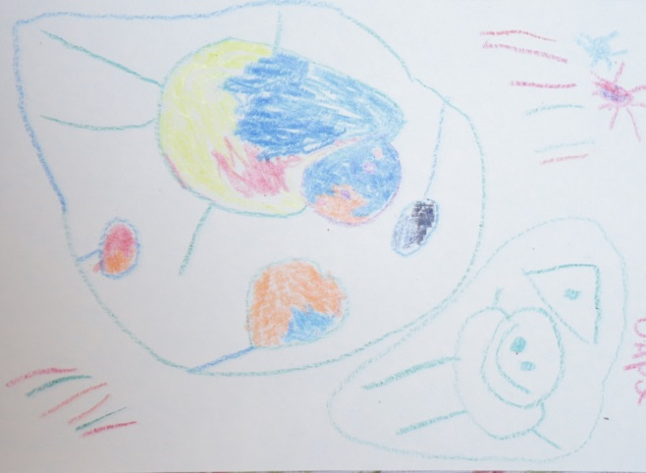
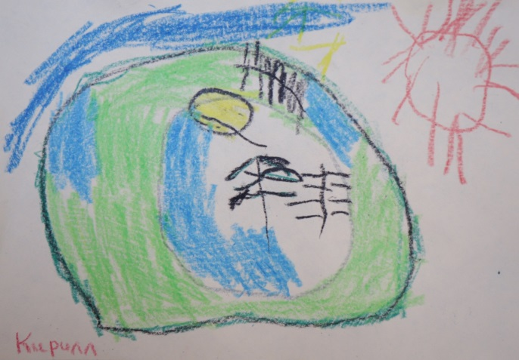
После выполнения рисунков, воспитатель вместе с детьми рассматривает получившиеся картинки, дети рассказывают, что хотели передать своим рисунком.

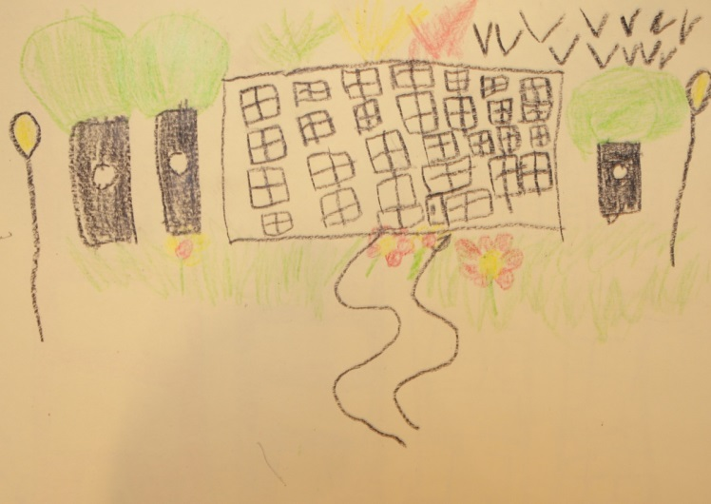
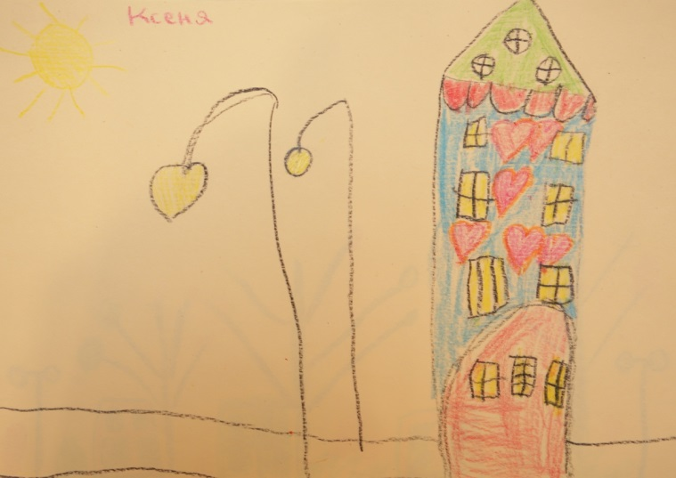
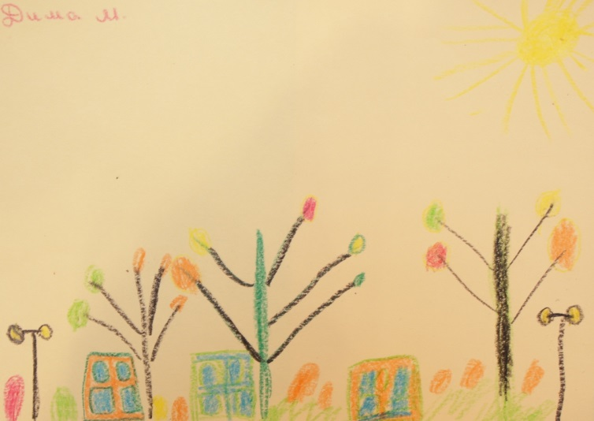
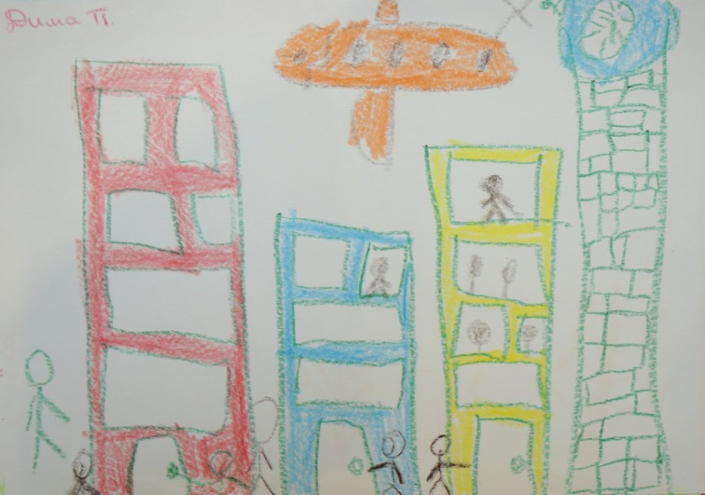
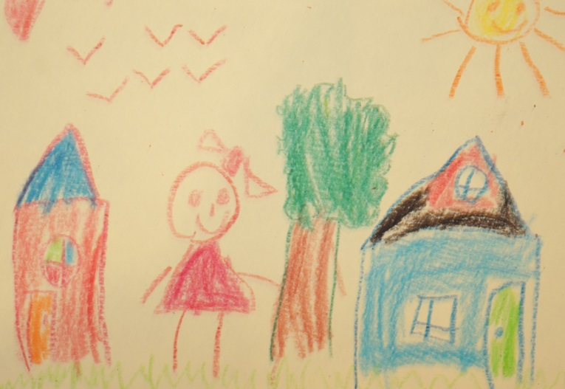
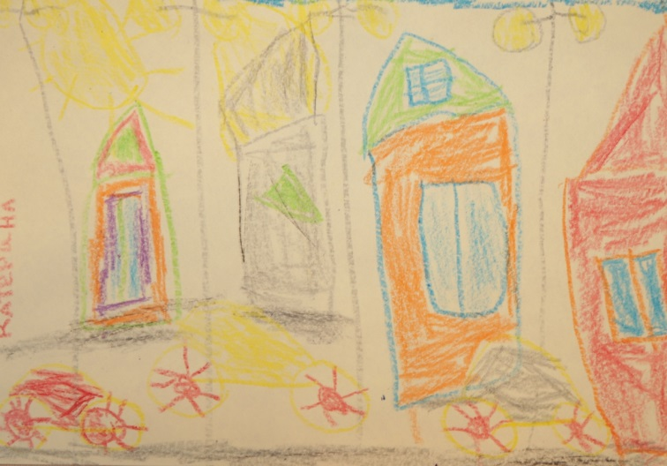
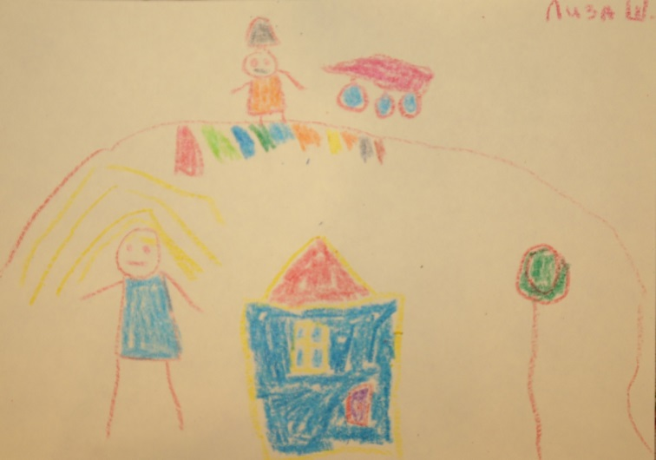
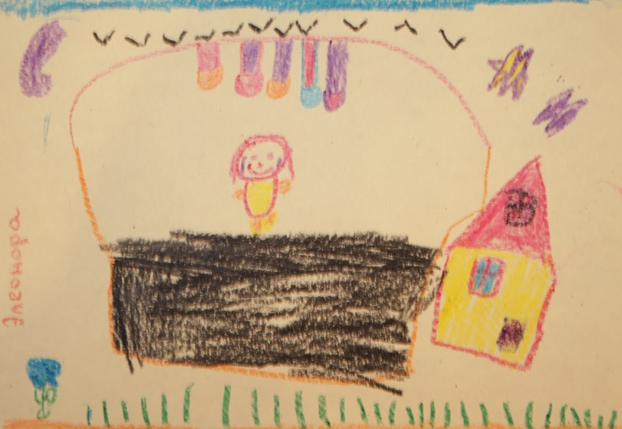
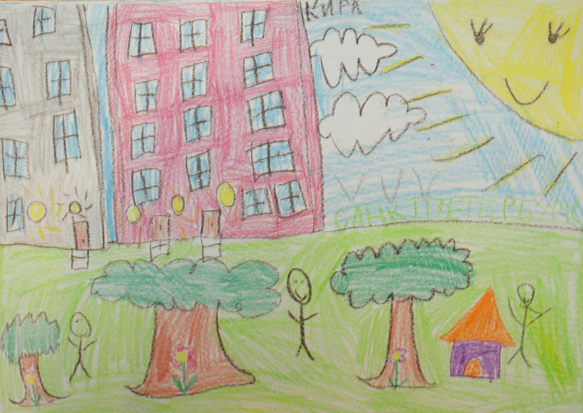

Приложение № 5

«Здравствуй, Невка!» (Большая и Малая)
Цель: Продолжать знакомить детей с водными артериями города, родного района. Вызывать интерес к окружающей природе, желание участвовать в жизни города и района.

Приложение № 5

«Здравствуй, Невка!» (Большая и Малая)
Цель: Продолжать знакомить детей с водными артериями города, родного района. Вызывать интерес к окружающей природе, желание участвовать в жизни города и района.
Прогулки, которые в старше-подготовительной группе постоянно проходят в Лопухинском саду, так же часто сопровождаются выходом на набережную Малой Невки (от Каменноостровского моста до места, где можно увидеть и Большую Невку).
ХОД БЕСЕДЫ
Мы с вами уже знаем, что миллионы лет назад, на том месте, где сейчас стоит наш город был ледник, затем древнее море, а затем образовался водный бассейн: Балтийское море с Финским заливом, Ладожское озера и их соединила река Нева. Но нашем районе, ребята, есть не менее известные реки, которые вам знакомы. Можете мне их назвать?
Дети: Это Малая Невка и Большая Невка!
Да, всё верно! Малая Невка, которую мы с вами видим на прогулке каждый день, разделяет Петроградскую сторону, Каменный и Крестовский острова. Слева в реку впадает река Карповка и река Ждановка. От Малой Невки вправо отходит река Крестовка.
Малую Невку пересекают мосты: Большой Крестовский, Каменноостровский, Лазаревский и Большой Петровский. Каменноостровский мост соединяет острова Аптекарский и Каменный в створе Каменноостровского проспекта.
Посмотрите внимательно на карту и скажите мне, как по карте можно узнать, где находится река?!

Дети: Река на карте нарисована синим/голубым цветом!

Да, действительно! А если посмотреть на наш город с высоты, то мы увидим наш город, как видим его на карте!

У детей на столах лист бумаги и цветные карандаши. Воспитатель предлагает детям обвести свою ладошку вместе с пальцами.
Давайте представим, ребята, что эта ладошка — наша главная река — река Нева. Она делится на пять рукавов (это наши пальчики). Эти рукава называются: Малая Нева, большая Нева, Малая Невка, Большая Невка и Средняя Невка.
Сейчас, ребята, давайте поиграем. Игра «Подбери слово». Воспитатель кидает мяч, а ребенок, возвращая его, называет слово, которым можно охарактеризовать Малую Невку.
Не всегда Малая Невка спокойная река. На ней бывают сильные волны, она может выйти из берегов, она может быть быстрой и бурной. Малая Невка, как и Нева, является судоходной рекой на всём её протяжении. А как корабли могут пройти, если через реку перекинулись мосты?!

Дети: Мосты разводят!

Конечно, вы правы!! «Посмотри-ка, над водой мост поднялся разводной!»
воспитатель предлагает детям раскрасить свой рисунок (ладонь), выделив Малую Невку более ярким, синим карандашом.

Краткие сведения:
Длина реки около 5км
Ширина от 100 до 300 м
Глубина от 4 до 7 м.

Приложение № 6

«… Если стану я фонарщиком, то зажгу я фонари…»

Цель: Обогащение представлений детей о происхождении фонарей в Санкт-Петербурге и профессии фонарщика. Оформление фотовыставки фонарей, увиденных детьми с родителями во время прогулок по Петроградскому району.
Каждый вечер, вне зависимости от времени года и погоды, по всему Петербургу зажигаются тысячи фонарей. Это стало для нас таким привычным делом, что ни взрослые, ни дети, не задумываются о том, что раньше люди не имели возможности ходить по ярко освещённым улицам.
А как давно на улицах нашего города появилось освещение? Какими были первые светильники и фонари? Как они изменились (и изменились ли), спустя много время?
Узнать об этом поможет презентация.
Слайд 1
Фонари Санкт-Петербурга Материал к занятию Подготовила: воспитатель Коршуненко Ю.М.
Слайд 2
Первый масляный фонарь Санкт-Петербурга Первые фонари были созданы масляными. Самый простой масляный фонарь был невероятно похож на корабельный: деревянная четырехгранная коробка с одной открывающейся гранью, куда вставлялось или стеклышко, или кусочек слюды. Внутри находилась масляная лампа в форме резервуара, больше напоминающего соусник с осторожно вытянутым носиком, в который погружался нитяной фитиль, пропитанный конопляным маслом.
Слайд 3
Фонарщик. Также появилась должность фонарщика. Он зажигал по вечерам и гасил по утрам фонари. Первыми петербургскими фонарщиками были солдаты, расквартированные в столице, и полицейские. Они имели форму и бляху. Каждый фонарщик обслуживал 9-10 фонарей.
Уличные фонари Санкт-Петербурга. В 1720 году был изготовлен новый образец фонаря для постоянного уличного освещения. К концу 1723 года на некоторых улицах Петербурга, и главным образом на Большой першпективной дороге, установили 595 фонарей, при этом для обслуживания светильников была создана команда из 64 человек. Конопляное масло в фонарях зажигали «в ночное время токмо в темные часы по присылаемым из академии о темных часах таблицам».
Слайд 5
Газовый фонарь. В начале девятнадцатого века в Петербурге впервые появились газовые фонари. Они постепенно совершенствовались, появился колпачок Ауэра, который был изготовлен из металлической сетки, от нагревания раскалялся и давал при этом дополнительный свет – эти фонари начали называться керосино-кадильных. Они были эффективнее и дешевле газовых.
Слайд 6
«Памятник Фонарю и фонарщику» на Одесской улице в Санкт-Петербурге. На короткой Одесской улице, где находилась мастерская электротехника Александра Лодыгина есть небольшой участок улицы — здесь стоят шесть фонарей разных эпох: масляный, газовый, керосиновый, спиртовой и электрический.. наглядно показывающих об этапах развития уличного освещения в Санкт-Петербурге — родине российских фонарей. Фонари на Одесской вообще не зажигаются.
Слайд 7
Фонарь Троицкого моста
Слайд 8
Фонарь на Адмиралтейской набережной
Слайд 9
Фонарь на Итальянском мосту
Слайд 10
Фонарь-дракон и саламандры, дача Марии Клейнмихель, Каменный остров,
Слайд 11
Современные фонари.

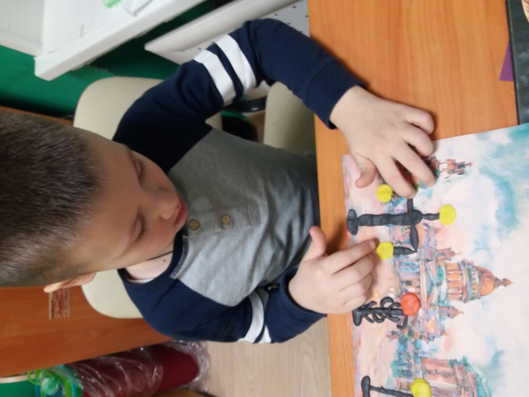
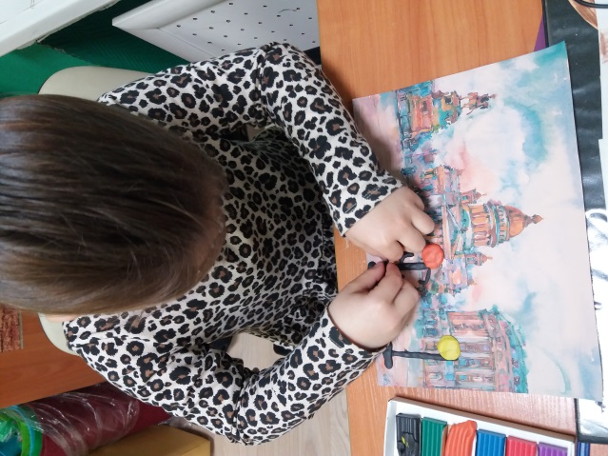
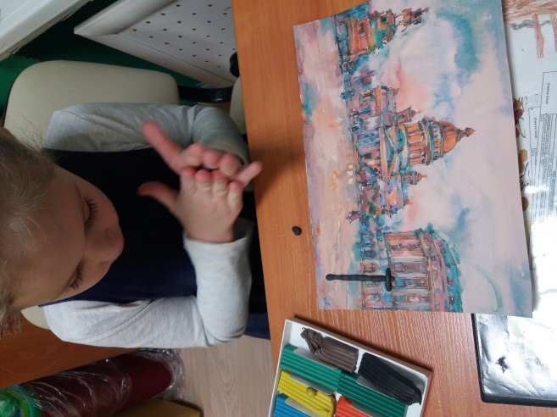
Результат (продукт) просмотренной презентации: оформление картины «Фонари на улицах Петербурга» (выполненная пластилином).

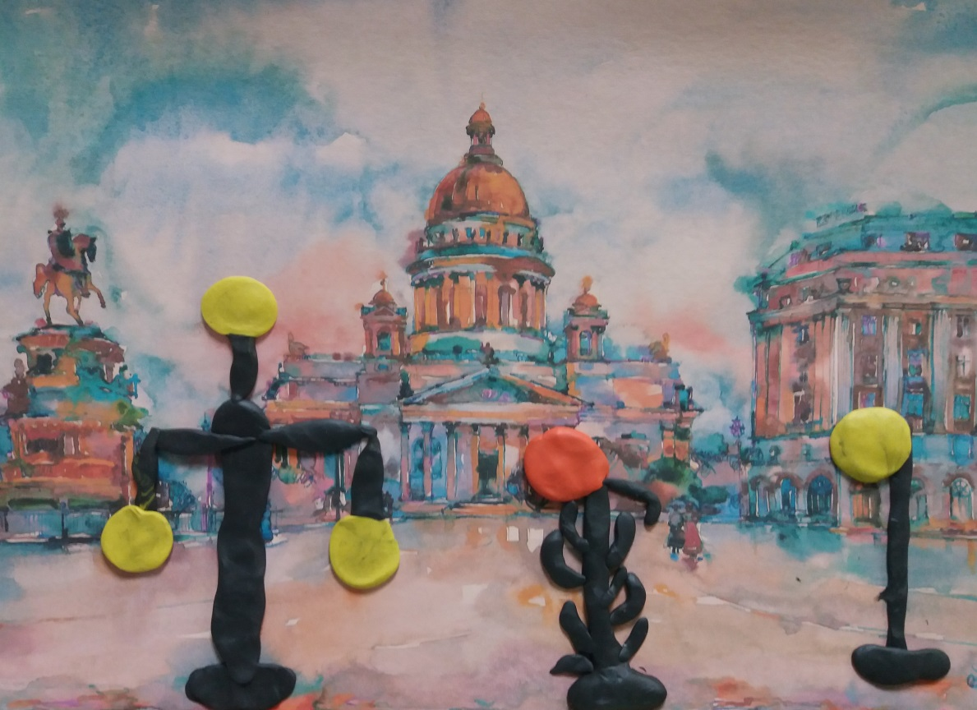
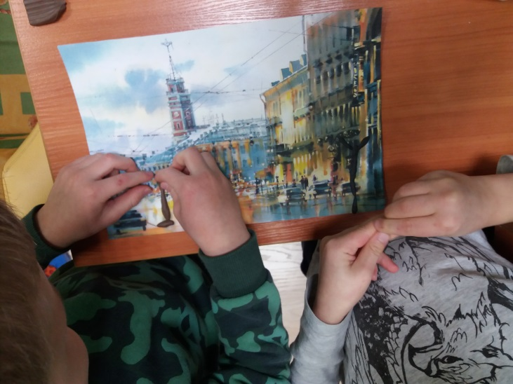
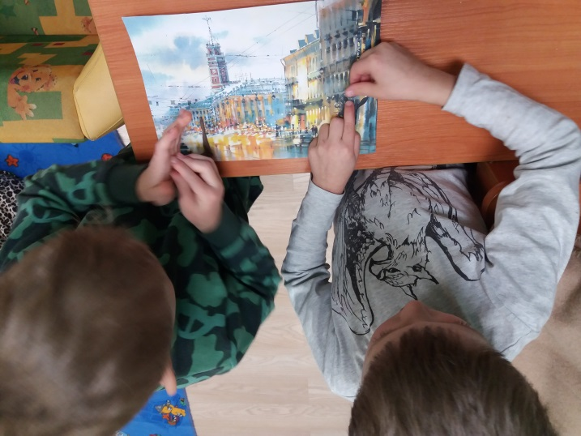

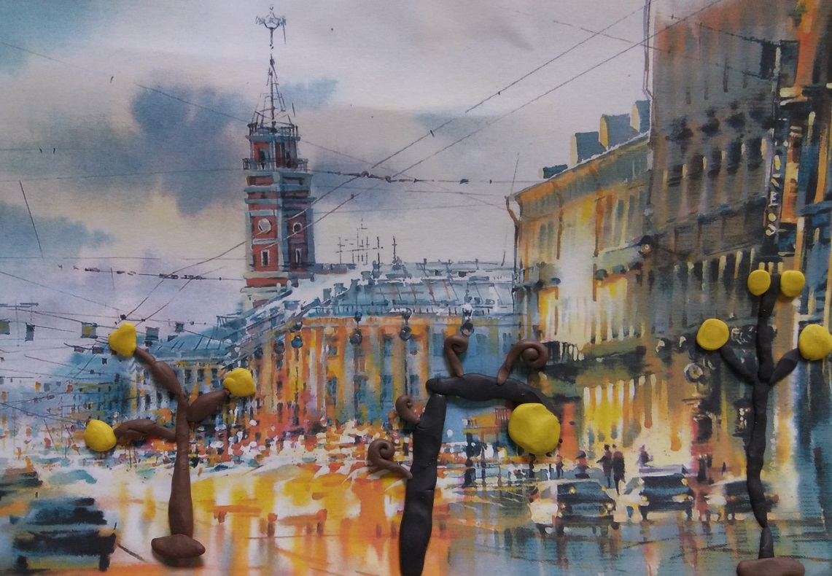

Приложение № 7
Комплекс музыкальных занятий,
посвящённых известным композиторам Санкт-Петербурга.
«Детский альбом» П. И. Чайковского;
«Слушаем музыку М. И. Глинки»
«Музыка для детей» Д. Д. Шостаковича;
«В мире музыки великого композитора» Н. А. Римского-Корсакова.

ЗНАКОМСТВО С ТВОРЧЕСТВОМ

П.И.ЧАЙКОВСКОГО
«Детский альбом» П.И. Чайковского
Цель: знакомить детей с творчеством П.И. Чайковского, приобщая к мировой классике и способствуя формированию основ музыкальной культуры дошкольников.
Задачи:
- Формировать основы музыкальной и художественной культуры.
- Формировать культуру слушания.
- Продолжать знакомить с творчеством П.И. Чайковского.
- Вызывать эмоциональный отклик при восприятии музыки разного характера.
- Совершенствовать диалогическую речь. Учить детей отвечать полным ответом на поставленные вопросы, ясно излагать свои мысли.
- Развивать слуховое внимание и музыкальную память.
- Способствовать развитию у детей изобразительных навыков.
- Развивать умение воплощать впечатления в рисунке, продолжать учить рисовать по замыслу.
- Воспитывать у детей устойчивый интерес и отзывчивость на музыкальные произведения, расширять музыкальные впечатления.
- Воспитывать чувство сопереживания. Воспитывать культуру речевого общения.
Дидактический материал: портрет П.И. Чайковского, фонограммы музыкальных пьес П.И. Чайковского: «Шарманщик поёт», «Марш деревянных солдатиков», «Баба Яга», «Болезнь куклы», «Новая кукла», «Неаполитанская песенка». Сундук, шарманка, три куклы, солдатики, куклы бибабо (Баба Яга, Кукольник), кастаньеты, бубен, ширма, столик, цветы, столы, стульчики, альбомные листы, цветные карандаши (по количеству детей), презентация на интерактивной доске.

ЗНАКОМСТВО С ТВОРЧЕСТВОМ М. ГЛИНКИ
Тематическое занятие
«Слушаем музыку Михаила Ивановича Глинки»
Цель: Познакомить детей с произведениями М. И. Глинки, приобщая к мировой классике и способствуя формированию основ музыкальной культуры дошкольников.
Задачи:
- Учить различать жанры музыкальных произведений.
- Подобрать музыкальные инструменты к каждому произведению и сделать его оркестровку.
- Воспитывать эстетический вкус и желание слушать музыку.
- Расширять знания детей о классической музыке, развивать восприятие музыкальных произведений разных эпох;
- расширять знания детей о композиторах, их биографии и наиболее значительных произведениях;
- Развивать музыкальные способности, эстетический вкус, умение проявлять эмоциональную отзывчивость на музыку;
- Знакомить детей с исполнением классической музыки на различных музыкальных инструментах ;
- Знакомить детей с разными формами и жанрами музыки
Дидактический материал: портрет М. Глинка, фонограммы музыки «Марш Черномора», «Детская полька», романс «Жаворонок», «Камаринская», «Вальс-фантазия», презентация на интерактивной доске.

ЗНАКОМСТВО С ТВОРЧЕСТВОМ
Д. ШОСТАКОВИЧА
Тематическое занятие «Дмитрий Дмитриевич Шостакович
«Музыка для детей»
Цель: Познакомить с творчеством Д.Д. Шостаковича, формировать основы музыкальной и художественной культуры.
Задачи:
- Продолжать знакомить детей с творчеством Д. Д. Шостаковича.
- Расширять знания детей о композиторах, их биографии и наиболее значительных произведениях
- Вызывать эмоциональный отклик на классическую музыку.
- Развивать слуховое внимание и память.
- Воспитывать у детей устойчивый интерес и отзывчивость на музыкальные произведения
- Расширять музыкальные впечатления.
- Совершенствовать диалогическую речь. Учить детей отвечать полным ответом на поставленные вопросы, ясно излагать свои мысли.

Дидактический материал: портрет Д.Д. Шостаковича, музыка из сборников «Детская тетрадь» и «Танцы кукол»: «Весела сказка», «Грустная сказка» «Медведь», «Заводная кукла», «Лирический вальс», «Шарманка», «Танец», музыка к мультику «Сказка о глупом мышонке»

ЗНАКОМСТВО С ТВОРЧЕСТВОМ
Н.А. РИМСКОГО-КОРСАКОВА
«В мире музыки великого композитора»
Цель: формировать у детей интерес к классической и народной музыке; расширять кругозор посредством разных видов деятельности.
Задачи:
- Приобщать детей к музыкальному искусству;
- Развивать эмоциональную отзывчивость, чувство сопереживания в процессе слушания разных по форме и содержанию музыкальных произведений Н. Римского-Корсакова;
- Развивать слуховое восприятие и ладовое чувство, творческую активность и воображение.
- Способствовать развитию мышления, фантазии, памяти, слуха.
- Закрепить знания детей о музыкальных понятиях: динамика, темп, ритм, опера, оркестровая музыка.
- Развивать умение передавать музыкальные образы в рисунке.
- Воспитывать эстетический вкус.

Дидактический материал портрет Н. Римского-Корсакова; слайды к сказке С. Пушкина «Сказка о царе Салтане»; костюм шмеля; атрибуты: ширма; кукла белочки; корзинка с орешками, полотна для моря, ватман с нарисованной колыбелью, мелки для рисования. Репертуар: Н. А. Римский-Корсаков в записи «Оркестровое вступление к опере «Сказка о царе Салтане», «Полет шмеля», «Проводы Масленицы» из оперы «Снегурочка», «Колыбельная» - фрагменты, отрывок из оперы «Садко» - «Песнь индийского гостя». Русская народная песня «Во саду ли, в огороде».
Фольклорная игра «Тетерка шла».

Приложение № 8
Открытое занятие в старше-подготовительной группе
«Прогулка по Петербургу»

ЦЕЛЬ: Расширять знания детей о Санкт - Петербурге.

ЗАДАЧИ:
Образовательные
- формирование у детей понятие о достопримечательностях родного города;
- расширение и активизация словаря (Петропавловская крепость, Исаакиевский собор, Эрмитаж, музей, дворец).
Развивающие
- развивать логическое мышление, память;
- развивать речь, познавательную активность;
- развивать нравственные качества личности.

Воспитательные
- воспитывать у детей любовь к городу;
- воспитывать навыки сотрудничества и взаимодействия в совместной деятельности.

Интеграция образовательных областей: познание, коммуникация, музыка, здоровье, социализация.

ХОД НОД
Воспитатель: Ребята, как вы уже успели заметить, у нас сегодня гости. А всем известно, что петербуржцы – очень вежливые люди, поэтому, предлагаю поприветствовать наших гостей.

Здороваемся

Воспитатель: Город наш славится не только воспитанными и вежливыми жителями, но и своими достопримечательностями и известными местами. Давайте немного прогуляемся, и вспомним самые известные из них.

Пальчиково-двигательная гимнастика «Люблю по городу гулять»
Люблю по городу гулять,
Люблю смотреть, люблю считать.
Невский – раз, Зимний – два,
Три – красавица Нева,
А четыре – мост Дворцовый,
Пять – гуляю по Садовой,
Шесть – к Исаакию схожу
И на купол погляжу.
Семь – конечно, Летний сад,
Как красив его наряд.
Восемь – крепость у Невы,
были там, наверно, вы.
Девять – повстречался мне
Медный всадник на коне.
Десять – из-за поворота
Вижу Нарвские ворота.

Воспитатель: Ну, что я вам могу сказать, друзья мои?! С достопримечательностями родного города вы знакомы совсем неплохо. Значит, я не зря сегодня не спала всю ночь, придумывая для вас, таких умных и сообразительных, небольшие испытания. Пройдя которые, вы сможете всем с гордостью рассказывать, что являетесь настоящими петербуржцами и петербурженками! Готовы отправиться со мной на небольшую прогулку по нашему Санкт-Петербургу!?

ДЕТИ: Готовы!

Воспитатель: Тогда возьмите каждый для себя сидушки и присаживайтесь на ковёр (дети собираются в кружок). Испытания всегда таят в себе что-то таинственное и неизвестное, их нужно выполнить самостоятельно, не пользуясь ничьими подсказками и советами. Поэтому, чтобы сохранить в тайне наше путешествие, мы прямо сейчас погрузимся в загадочную атмосферу предстоящей экспедиции.

Выключаем верхний свет, оставляя гореть только настольную лампу. Воспитатель достаёт сундучок, в котором хранятся конверты с заданиями. Раскладываем конверты на полу перед собой, выбираем конверт под номером 1, вскрываем и читаем задание.
Воспитатель: Итак, давайте посмотрим, что же я для вас приготовила. Первое испытание называется «Угадай достопримечательность по описанию!». Я буду зачитывать вам описание – внешний вид, особенности – одной из достопримечательностей СПб, а вы постараетесь узнать и назвать, что именно я загадала. Если у вас возникнут затруднения, то мы воспользуемся подсказкой, которая появится на нашей интерактивной доске. Ну что, попробуем?!

ДЕТИ: Попробуем!

Воспитатель предлагает всем сесть на стулья напротив интерактивной доски, где, при необходимости, будут появляться картинки-подсказки.

РОСТРАЛЬНАЯ КОЛОННА: Это архитектурное сооружение находится на Стрелке Васильевского острова. В основании этой достопримечательности расположены две мужские и две женские фигуры. Внутри каждом из двух сооружений находится винтовая лестница, ведущая на верхнюю смотровую площадку с огромной чашей-светильником и металлической треногой, удерживающей её. В чаше-светильнике зажигают огонь по праздниками и значимым, для нашего города датам.
На экране появляется часть колонны. Потом и вся целиком. Звучит сигнал одобрения!

Воспитатель: Какие вы молодцы! Быстро справились с первым вопросом. Давайте угадывать следующую достопримечательность!

ЭРМИТАЖ: Эта достопримечательность расположена на Дворцовой площади и представляет собой сложный музейный комплекс, главной частью которого является Зимний дворец. Это самый известный музей нашего города, который любят посещать не только его жители, но и туристы из других городов и стран!

ИСААКИЕВСКИЙ СОБОР: Это – крупнейший храм Санкт-Петербурга, который можно назвать самым настоящим произведением архитектуры! Узнать его очень легко – по красивому золотому куполу, который украшает этот собор.

ДВОРЦОВЫЙ МОСТ: Этой достопримечательностью является самый известный в нашем городе разводной мост через Большую Неву, который соединяет два острова: Адмиралтейский и Васильевский. По этому мосту можно перейти, чтобы попасть на Дворцовую площадь и в Эрмитаж.

ПЕТРОПАВЛОВСКАЯ КРЕПОСТЬ: Это старейший памятник архитектуры Санкт-Петербурга, который находится на Заячьем острове! Одно время это была тюрьма, а теперь является государственным музеем.

Воспитатель: Это просто фантастика, ребята! Как легко и быстро вы справились с этим заданием! Но, не думайте, что наши испытания на этом закончились! Давайте перейдём к следующему и достанем второй конверт!

Все вместе возвращаемся на ковёр, достаём второй конверт. Попутно воспитатель говорит:
- Вот мы с вами заговорили об известных местах нашего города, которые мы любим и которые не раз посещали. Знаем, что Санкт-Петербург известен во всём мире. А известно ли вам, кто был основателем, нашего города? Кто заложил его здесь, построив на Заячьем острове первую крепость?!

ДЕТИ: Знаем! Это был Пётр Первый!
Воспитатель: Ну что ж, и это верно! И попробую я вас сейчас подловить, на очень хитром и коварном задании, которое называется «Фоторобот». Здесь у меня лежат портреты известных людей, среди которых спрятался и портрет Великого Императора - Петра Первого. Давайте попробуем его найти и собрать!

Дети собирают портрет. Хвалимся, радуемся!

Воспитатель: Что-то мы с вами, друзья мои, засиделись! Давайте немного разомнёмся! Вот как раз мы поговорили про Петра Первого так давайте и сыграем в игру «По болоту Пётр шёл!».

Подвижная игра «По болоту Пётр шёл»
По болоту Петр шел,
Остров заячий нашел.
Он собрал рабочий люд
И построил крепость тут.
Пушки всем грозят врагам
Не осталось зайцев там.
Ведущий:
Я по острову пойду,
шевельнется кто - найду.
Ведущий:
Зайцы пушек испугались
По кустам все разбежались!

Воспитатель: Ну что, перейдём к следующему испытанию!?
ДЕТИ: Да!!!
Воспитатель: О! А у меня здесь для вас – загадочка! Послушайте:

Мне ответьте дети на вопрос,
Только посоветуйтесь с друзьями,
Кто имеет увлажненный нос
И на свет рождается с усами?

ДЕТИ: Это кот!!!!

Воспитатель: И здесь мне не удалось вас подловить! Это и вправду кот (показать картинку с котами у Эрмитажа). И, кстати говоря, коты – могут по праву считаться символом нашего города. Кто-нибудь из вас знает, почему?!... Действительно, в Эрмитаже, с основания его постройки, живут коты и кошки, которые охотятся на крыс и мышей, представляющих большую опасность для музейных экспонатов. И сейчас, я хочу вам предложить, чтобы каждый из вас сделал для себя брошку-кота, маленький символ Санкт-Петербурга. Давайте пройдём в наш класс и поскорее справимся с этим творческим испытанием!

Воспитатель и дети проходят в класс, где дети под музыку раскрашивают своих котиков. Потом прикрепляют их к своим футболкам и возвращаются в группу.

КВ.: Ну что ж, ребята, осталось у меня для вас последнее задание. Но должна вас предупредить, что оно обязательно заставит вас напрячь свою голову и хорошенько подумать! Присаживайтесь. Вас ждёт говорящее письмо! А вот и оно!
Видеозвонок от Умной Девочки.
- Здравствуйте, ребята! Я наслышана о вашей группе и о вас, и знаю, что вы умные и сообразительные! Поэтому, приготовила для вас несколько вопросов! Надеюсь, с ними вы справитесь так же быстро, как и с предыдущими испытаниями! Желаю вам удачи!

Пять слайдов «Геральдика. Символы России» (Выбери флаг России; Выбери правильное изображение орла, присутствующее на гербе РФ; Выбери фрагмент карты, на котором изображена территория РФ; Найди картинку с изображением денежной единицы России; О какой игрушке идёт речь – загадка про матрёшку).

Воспитатель: И с этим заданием мы тоже с вами справились! Ну что же, друзья мои! В очередной раз я убеждаюсь, что вы отлично знакомы с городом в котором живёте, здорово ориентируетесь в его достопримечательностях и известных местах, без труда узнаёте Петра Первого и даже вопросы от Умника не вызвали у вас никаких затруднений! Поэтому, в это замечательное декабрьское утро, я позволю себе наградить вас медалями, которые подчеркнут ваш ум и сообразительность!

Воспитатель вручает ребятам медали.

Воспитатель: Ну а теперь, как воспитанные и вежливые петербуржцы и петербурженки, давайте попрощаемся с нашими гостями!

ВСЕ ВМЕСТЕ: До свидания, до новых встреч!

